Име и презиме:_______________________________________  САБИРАЊЕ ДО 100 АВИОНИ  Изнад сваког авиона су три одговора. Један од њих - је тачан, заокружи га.  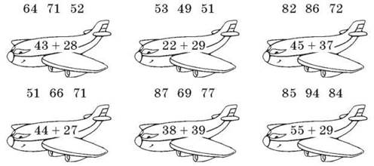 |  |  | Име и презиме:_______________________________________  САБИРАЊЕ ДО 100 АВИОНИ  Изнад сваког авиона су три одговора. Један од њих - је тачан, заокружи га.
Име и презиме:_______________________________________  САБИРАЊЕ ДО 100 АВИОНИ  Изнад сваког авиона су три одговора. Један од њих - је тачан, заокружи га. |  |  | Име и презиме:_______________________________________  САБИРАЊЕ ДО 100 АВИОНИ  Изнад сваког авиона су три одговора. Један од њих - је тачан, заокружи га.

